Kraków dnia: 29.05.2024r.

Szpital Miejski Specjalistyczny
im. Gabriela Narutowicza w Krakowie
ul. Prądnicka 35-37
31-202 Kraków

WYJAŚNIENIA TREŚCI SWZ - 2
Dotyczy: postępowania o udzielenie zamówienia publicznego, prowadzonego w trybie przetargu nieograniczonego na ”Zakup i dostawa wyrobów medycznych dla Apteki Szpitala I” – znak sprawy ZP/24/2024.
Zamawiający, działając na podstawie art. 135 ust. 6 ustawy z dnia 11 września 2019 r. Prawo zamówień publicznych udostępnia poniżej treść zapytań do Specyfikacji Warunków Zamówienia (zwanej dalej ”SWZ”) wraz z wyjaśnieniami:
Pakiet 6 – Czy Zamawiający dopuści gramaturę padów chłonnych 95g/m2?
Odpowiedź: Zamawiajacy nie dopuszcza. Zgodnie z SWZ.

PAKIET 6 – dotyczy wymogu I klasy palności
Mając na uwadze poniższe wyjaśnienia, prosimy o potwierdzenie, iż Zamawiający odstępuje od wymogu dotyczącego palności obłożenia
Zgodnie z obowiązującą w Unii Europejskiej Dyrektywą Medyczną EEC 93/42, wymagania
i metody badań dotyczące odzieży i obłożeń chirurgicznych określa najnowsza norma PN-EN 13795. Żaden z załączników normy nie określa wymogów (testów i metod badań) odnośnie klasy palności. ”Palność” opisana w PN-EN 13975, zobowiązuje producentów obłożeń, fartuchów i odzieży operacyjnej do dostarczenia użytkownikowi informacji dotyczących ryzyka pożaru. Istotnym pozostaje fakt, iż obłożenia i odzież stosowane na blokach operacyjnych nie stanowią źródła zapłonu, jednak mogą posłużyć jako ”paliwo” podczas wybuchu pożaru.
Badania oraz certyfikat potwierdzający klasę palności jest wymagany przez prawo m.in.
w przypadku materiałów budowlanych i elementów budynków odnosi się do standardu NFPA 702, który obowiązuje w Stanach Zjednoczonych natomiast normy europejskie nie wymagają w/w certyfikatu dla obłożeń chirurgicznych, fartuchów chirurgicznych i odzieży na blok operacyjny.
Ponadto pragniemy nadmienić, iż metoda badawcza (norma) CPSC 16 CFR Part 1610 „Standard for the Flammability of Clothing Textiles” - jest to metoda badawcza wprowadzona przez „United States Consumer Product Safety Commission” (Amerykańską Komisję ds. bezpieczeństwa produktów Konsumenckich) dla oceny palności tekstyliów i wyrobów włókienniczych do wyrobu odzieży. Celem normy jest ograniczenie niebezpieczeństwa obrażeń i utraty życia poprzez zapewnienie, na szczeblu krajowym (czyli Stanów Zjednoczonych), standardowych metod testowania i oceny palności tekstyliów i wyrobów włókienniczych do użytku odzieżowego, tym samym zabraniając stosowania niebezpiecznie łatwopalnych tekstyliów odzieżowych .

Istotnym pozostaje również fakt, że wyżej opisane metody badawcze (normy) nie są zharmonizowane z Dyrektywą Medyczną EEC 93/42, a co za tym idzie, wymaganie wykonania badania wyrobu medycznego na podstawie nie zharmonizowanej z Dyrektywą normy lub norm, jest wymaganiem bezzasadnym.
Nadmienić należy również, iż stawianie wymogu dotyczącego I klasy palności uniemożliwia złożenie konkurencyjnej jakościowo i cenowo oferty wielu Wykonawcom, co jest niezgodne z zapisami obowiązującej ustawy pzp, a w szczególności dotyczącymi zachowania zasady uczciwej konkurencji i równego traktowania.
W przypadku negatywnej odpowiedzi prosimy o uzasadnienie.
Odpowiedź: Zamawiający nie wymaga przedstawienia wyników badań dotyczących klasy palności.

PAKIET 6 pozycja 1 Czy Zamawiający dopuści zestaw serwet z poniższym składem:
• Serwety z materiału dwuwarstwowego Biflex, o dużej chłonności i wysokiej odporności na przenikanie cieczy
• Gramatura serwet 65 g/m2
• Serwety wzmocnione dodatkowym padem chłonnym
• Uniwersalne zastosowanie
• Zgodność z normą PN-EN 13795
Skład
• 1 serweta na stolik instrumentariuszki 150 x 190 cm;
• 1 osłona na stolik Mayo 80 x 145 cm;
• 1 serweta samoprzylepna 180 x 180 cm z 1 organizatorem przewodów w formie rzepu, pad chłonny 30x60 cm, taśma przylepna 5 x 100 cm;
• 1 serweta samoprzylepna 150 x 240 cm z 1 organizatorem przewodów w formie rzepu, pad chłonny 30x60 cm, taśma przylepna 5 x 100 cm;
• 2 serwety samoprzylepne 75 x 100 cm z 2 organizatorami przewodów w formie rzepu, pad chłonny 30x60 cm, taśma przylepna 5 x 100 cm;
• 4 ręczniki 30 x 40 cm;
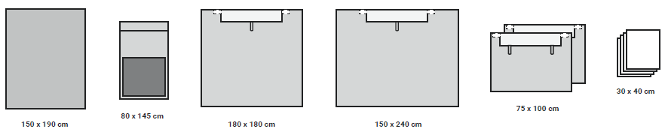
Odpowiedź: Zamawiajacy nie dopuszcza.

PAKIET 6 pozycja 2 Czy Zamawiający dopuści zestaw ginekologiczny z poniższym składem:
• Serwety z materiału dwuwarstwowego Biflex, o dużej chłonności i wysokiej odporności na przenikanie cieczy
• Gramatura serwet 65g/m2
• Zgodność z normą PN-EN 13795
Skład
• 1 serweta na stolik instrumentariuszki 150 x 190 cm;
• 1 serweta 100 x 100 cm;
• 1 uchwyt samoprzylepny typu Velcro 2,5 x 23 cm;
• 1 serweta główna w kształcie litery T 180/255 x 200 cm, ze zintegrowanymi osłonami na kończyny, samoprzylepnym otworem 12 x 25 cm oraz trójkątnym zbiornikiem na płyny wyposażonym w kształtkę (sztywnik), separator części stałych od płynnych i zawór do odprowadzania płynów z możliwością podłączenia ssaka;
• 2 ręczniki 30 x 40 cm;
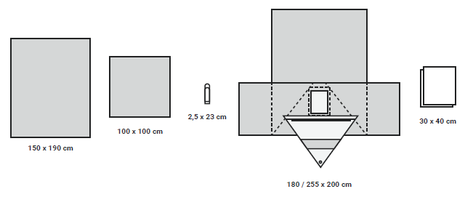

Odpowiedź: Zamawiajacy nie dopuszcza.

PAKIET 6 pozycja 2 Czy Zamawiający dopuści zestaw ginekologiczny z poniższym składem:
• Serwety z materiału dwuwarstwowego Biflex, o dużej chłonności i wysokiej odporności na przenikanie cieczy
• Gramatura serwet 65g/m2
• Zgodność z normą PN-EN 13795
Skład
• 1 serweta na stolik instrumentariuszki 150 x 190 cm;
• 1 serweta 75 x 90 cm;
• 1 serweta główna w kształcie litery T 150/220 x 240 cm, ze zintegrowanymi osłonami na kończyny i przylepnym otworem 9 x 12 cm otoczonym padem chłonnym 20 x 45 cm. Dodatkowo 4 zintegrowane z serwetą organizatory na przewody w formie rzepów;
Nr katalogowy Opak. jedn. Opak. zbiorcze
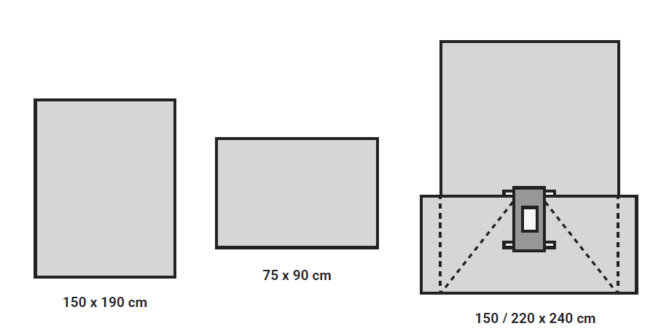?
Odpowiedź: Zamawiający dopuszcza z zachowaniem pozostałych warunków SWZ.

PAKIET 6 pozycja 3 Czy Zamawiający dopuści zestaw do artroskopii z poniższym składem:
• Serwety z materiału dwuwarstwowego Biflex, o dużej chłonności i wysokiej odporności na przenikanie cieczy
• Gramatura serwet 65g/m2
• Zgodność z normą PN-EN 13795
Skład
• 1 serweta na stolik instrumentariuszki 150 x 190 cm;
• 1 osłona na stolik Mayo 80 x 145 cm;
• 1 serweta 100 x 150 cm;
• 1 osłona na kończynę z elastyczną tuniką, TPE i dzianinowa siatka poliestrowa, 30 x 90 cm;
• 1 foliowa osłona na przewody 15 x 250 cm;
• 1 serweta główna 200 x 300 cm ze zintegrowanym trójkątnym zbiornikiem do przechwytywania płynów. Zbiornik wyposażony w kształtkę (sztywnik), samouszczelniający otwór o średnicy 7 cm i zawór odpływowy z możliwością podłączenia do ssaka. Dodatkowo 3 zintegrowane z serwetą organizatory przewodów w formie rzepów;
• 2 włókninowe OP Taśmy 10 x 50 cm
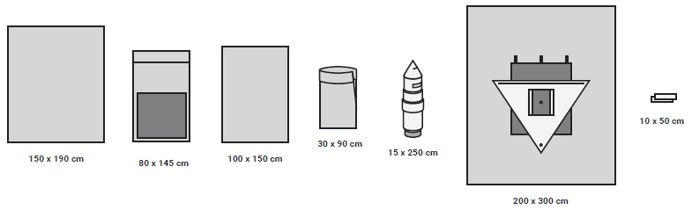?
Odpowiedź: Zamawiający dopuszcza z zachowaniem pozostałych warunków SWZ.

PAKIET 6 pozycja 4 Czy Zamawiający dopuści zestaw do cięć cesarskich z poniższym składem:
• Serwety z materiału dwuwarstwowego Biflex, o dużej chłonności i wysokiej odporności na przenikanie cieczy
• Gramatura serwet 65g/m2
• Zgodność z normą PN-EN 13795
Skład
• 1 serweta na stolik instrumentariuszki 150 x 190 cm;
• 1 serweta na stolik Mayo 80 x 145cm;
• 1 serweta 100 x 150cm;
• 1 włókninowa OP taśma 10 x 50 cm;
• 1 serweta główna w kształcie litery T 180/230 x 240 cm ze zintegrowanymi osłonami na kończyny, pięciokątnym zbiornikiem do przechwytywania płynów wyposażonym w kształtki (sztywnik) i zawór odpływowy z możliwością podłączenia do ssaka. Zbiornik posiada przylepny otwór wypełniony folią chirurgiczną z aperturą w kształcie trapezu. Dodatkowo 4 zintegrowane z serwetą organizatory przewodów
w formie rzepów;
• 2 serwety do owinięcia noworodka, włóknina typu Spunlance, 75 x 90 cm;
• 4 ręczniki 30 x 40cm;
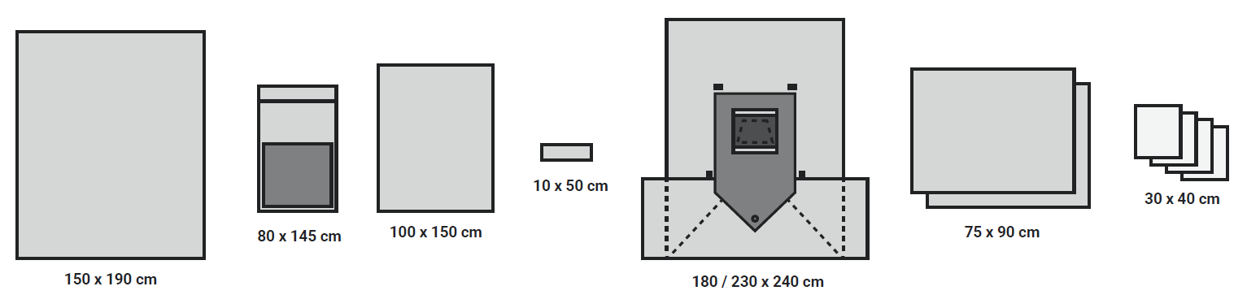?
Odpowiedź: Zamawiajacy nie dopuszcza.

PAKIET 6 pozycja 4 Czy Zamawiający dopuści zestaw do cięć cesarskich z poniższym składem:
• Serwety z materiału dwuwarstwowego Biflex, o dużej chłonności i wysokiej odporności na przenikanie cieczy
• Serweta główna z materiału trzywarstwowego Triflex z dodatkową warstwą włókniny PP dla zwiększenia komfortu pacjenta
• Gramatura serwet 65g/m2 (Biflex) i 83g/m2 (Triflex)
• Zgodność z normą PN-EN 13795
Skład
• 1 serweta na stolik instrumentariuszki 150 x 190 cm;
• 1 osłona na stolik Mayo 80 x 145 cm;
• 1 serweta do owinięcia noworodka, włóknina typu Spunlance, 75 x 80 cm;
• 1 serweta główna 180 x 320 cm, z przylepnym otworem 30 x 25 cm wypełnionym folią chirurgiczną z aperturą i zintegrowanym, prostokątnym zbiornikiem do przechwytywania płynów (3600). Zbiornik wyposażony w kształtki (sztywniki) oraz 2 zawory odpływowe z możliwością podłączenia do ssaka. Dodatkowo 3 zintegrowane z serwetą organizatory przewodów w formie rzepów;
• 4 ręczniki 30 x 40 cm;
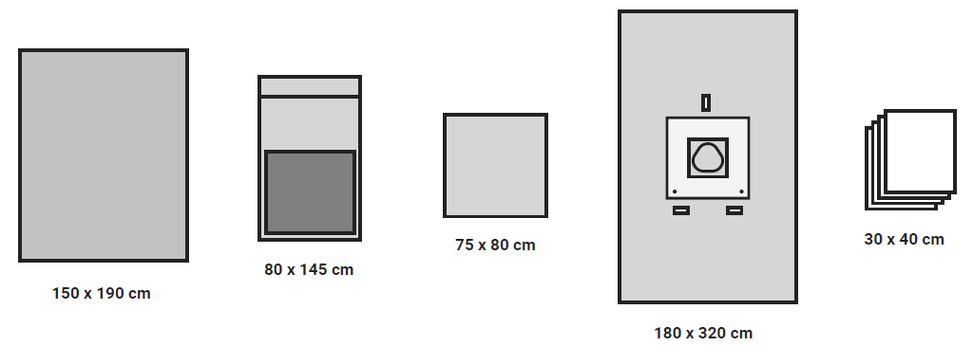?
Odpowiedź: Zamawiajacy nie dopuszcza.

PAKIET 6 pozycja 6 Czy Zamawiający dopuści zestaw do zabiegów PCNL z poniższym składem:
• Serweta z materiału dwuwarstwowego Biflex, o dużej chłonności i wysokiej odporności na przenikanie cieczy
• Serweta główna z materiału trzywarstwowego Triflex z dodatkową warstwą włókniny PP dla zwiększenia komfortu pacjenta
• Gramatura serwet 65g/m2 (Biflex) i 83g/m2 (Triflex)
• Zgodność z normą PN-EN 13795
Skład
• 1 serweta na stolik instrumentariuszki 150 x 190 cm;
• 1 serweta główna o wymiarach 180 x 300 cm, z otworem przylepnym 15 x 20 cm wypełnionym folią chirurgiczną i zintegrowanym zbiornikiem do przechwytywania płynów w kształcie trójkąta. Zbiornik wyposażony w kształtkę (sztywnik) oraz zawór odpływowy z możliwością podłączenia do ssaka. Dodatkowo 2 zintegrowane z serwetą organizatory przewodów w formie rzepów;
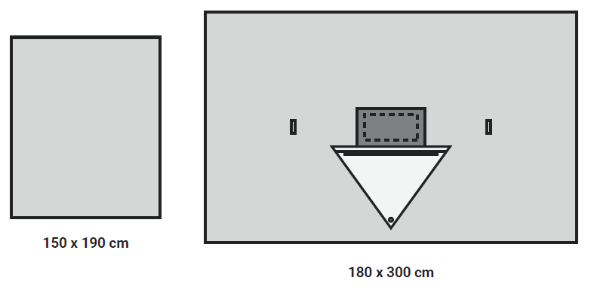?
Odpowiedź: Zamawiajacy nie dopuszcza.

PAKIET 6 pozycja 7 Czy Zamawiający dopuści serwetę na stolik Mayo w rozmiarze 80x145 z padem chłonym 60x142 cm?
Odpowiedź: Zamawiający dopuszcza z zachowaniem pozostałych warunków SWZ.

PAKIET 11 pozycja 1 Czy Zamawiający dopuści kompres 17 nitkowy 16 warstwowy?
Odpowiedź: Zamawiający dopuszcza przy zachowaniu pozostałych parametrów SWZ.

PAKIET 11 pozycja 1 Czy Zamawiający dopuści kompresy pakowane a’5 sztuk?
Odpowiedź: Zamawiający nie dopuszcza, zgodnie z SWZ.

DOTYCZY ZAPISÓW SWZ - WADIUM
Zwracam się z prośbą o odstąpienie przez Zamawiającego od wymogu wniesienia wadium. Rozwiązanie to, uwzględniając fakt pogorszenia się sytuacji ekonomicznej przedsiębiorców działających na rynku zamówień publicznych, przyczyni się do ograniczenia po stronie wykonawców kosztów uzyskania zamówienia publicznego, a przez to zwiększy dostępność rynku zamówień publicznych dla wykonawców oraz pobudzi koniunkturę gospodarczą.
Odpowiedź: Zamawiający nie wyraża zgody, zgodnie z SWZ.

Przewodniczący Komisji Przetargowej
Agnieszka Biel

